Documento de Casos de Uso
Sistema de Gerenciamento de Conferências

Aluno:
RGA:

FACOM - UFMS

Índice

1. Lista de Casos de Uso..........................................................................................1
1.1.1 <Nome do Caso de Uso>...........................................................................1
1.1.1.1 Breve Descrição......................................................................................1
1.1.1.2 Atores.....................................................................................................1
2. Definições, acrônimos e abreviações...................................................................1

Lista de Casos de Uso

1.1 <Definir_Parâmetros_Conferência>
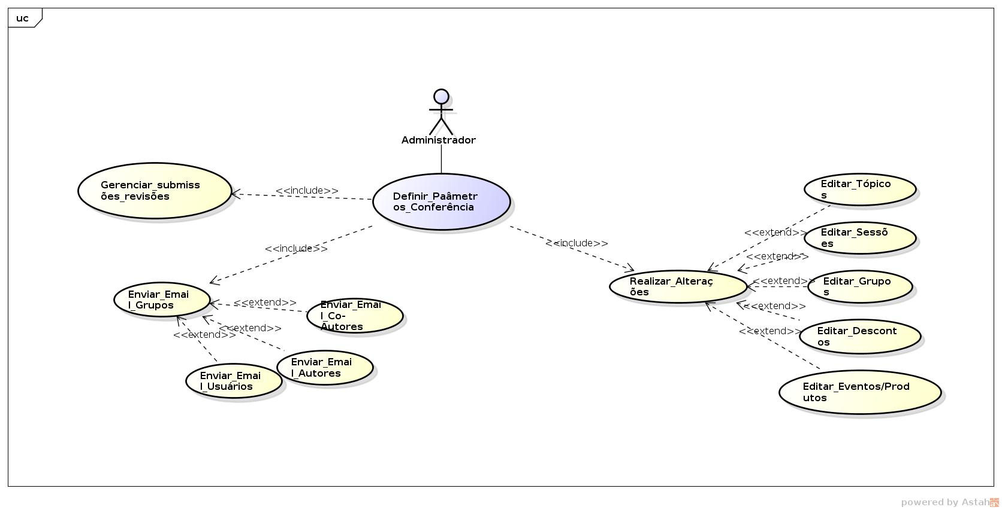

1.1.1 Descrição
<Permissões para definir os parâmetros da conferência
Gerenciar as submissões e as revisões apresentadas. Autores: Administrador e Coordenador
Enviar e-mail aos grupos (usuários, autores e coautores). Autores: Administrador e Presidente
Realizar certas alterações (editar tópicos, sessões, grupos, descontos, eventos e produtos).>

1.1.2 Atores
<Administrador>

1.2 <Coordenar_Conferência>
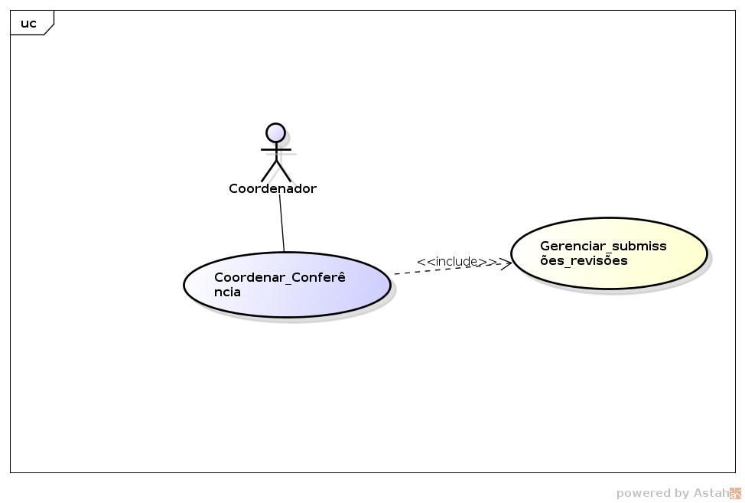

1.2.1 Descrição
<Gerenciar as submissões e as revisões apresentadas>

1.2.2 Atores
<Coordenador e Administrador>

1.3 <Gerenciar_Lista_Submissão>

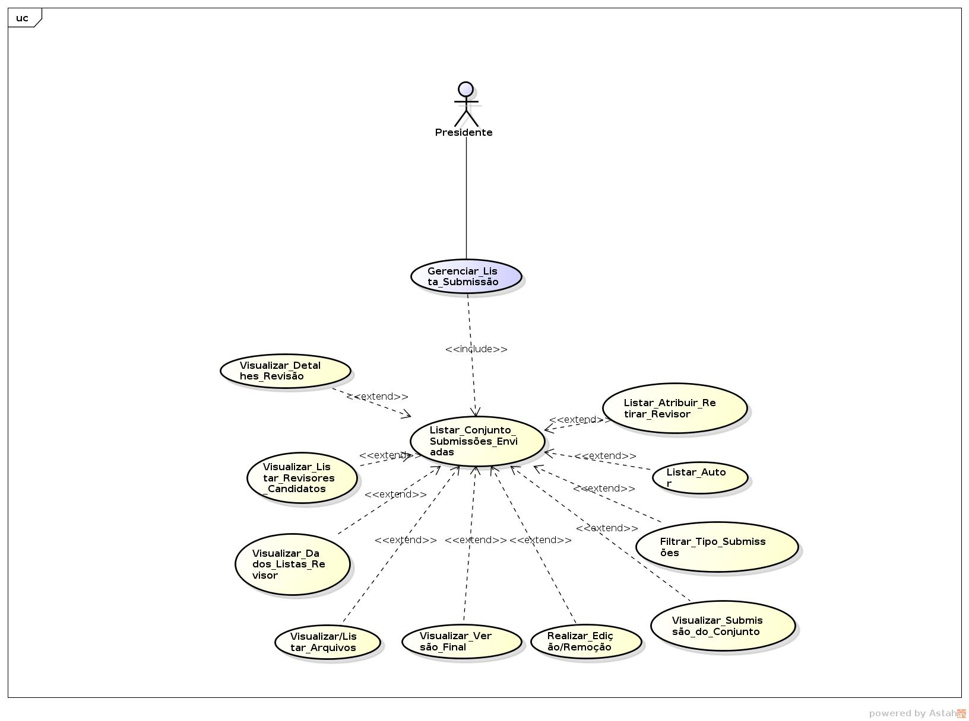
1.3.1 Descrição
<Gerenciar todas as listas de submissões>
<Listar todos os conjuntos de submissões enviadas, podendo:
Visualizar os detalhes da revisão. Autores: Presidente e Revisor;
Visualizar e listar os revisores e os candidatos;
Visualizar os dados do revisor e suas listas revisadas;
Visualizar a versão final de uma submissão;
Realizar edição ou remoção de submissões;
Filtrar um conjunto de submissões enviadas;
filtrar qualquer tipo de submissão;
listar um determinado autor;
manipular os dados cadastrais do revisor.>

1.3.2 Atores
<Presidente>

1.4 <Gerenciar_Lista_Membro_Comitê>

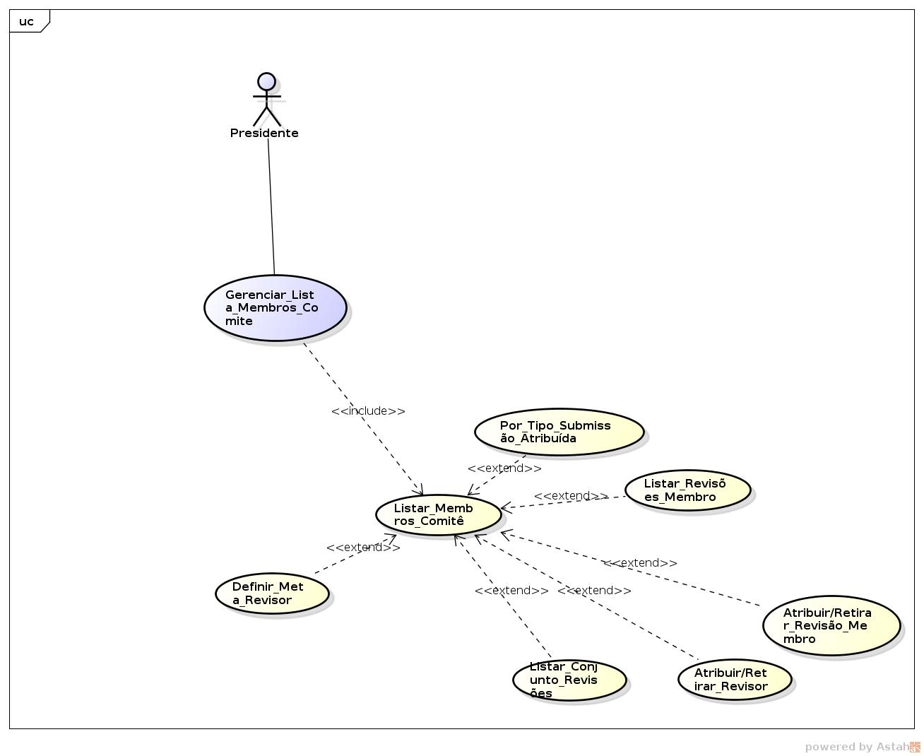
1.4.1 Descrição
<Fazer a listagem dos membros do comitê:
Atribuindo por tipo de submissão;
Listagem das revisões de cada membro;
Atribuir ou retirar a revisão de um membro;
Atribuir ou retirar determinado revisor;
Listar o conjunto de revisores;
Definir um meta-revisor.>

1.4.2 Atores
<Presidente>

1.5 <Gerenciar_Lista_Avaliações_Revisores>

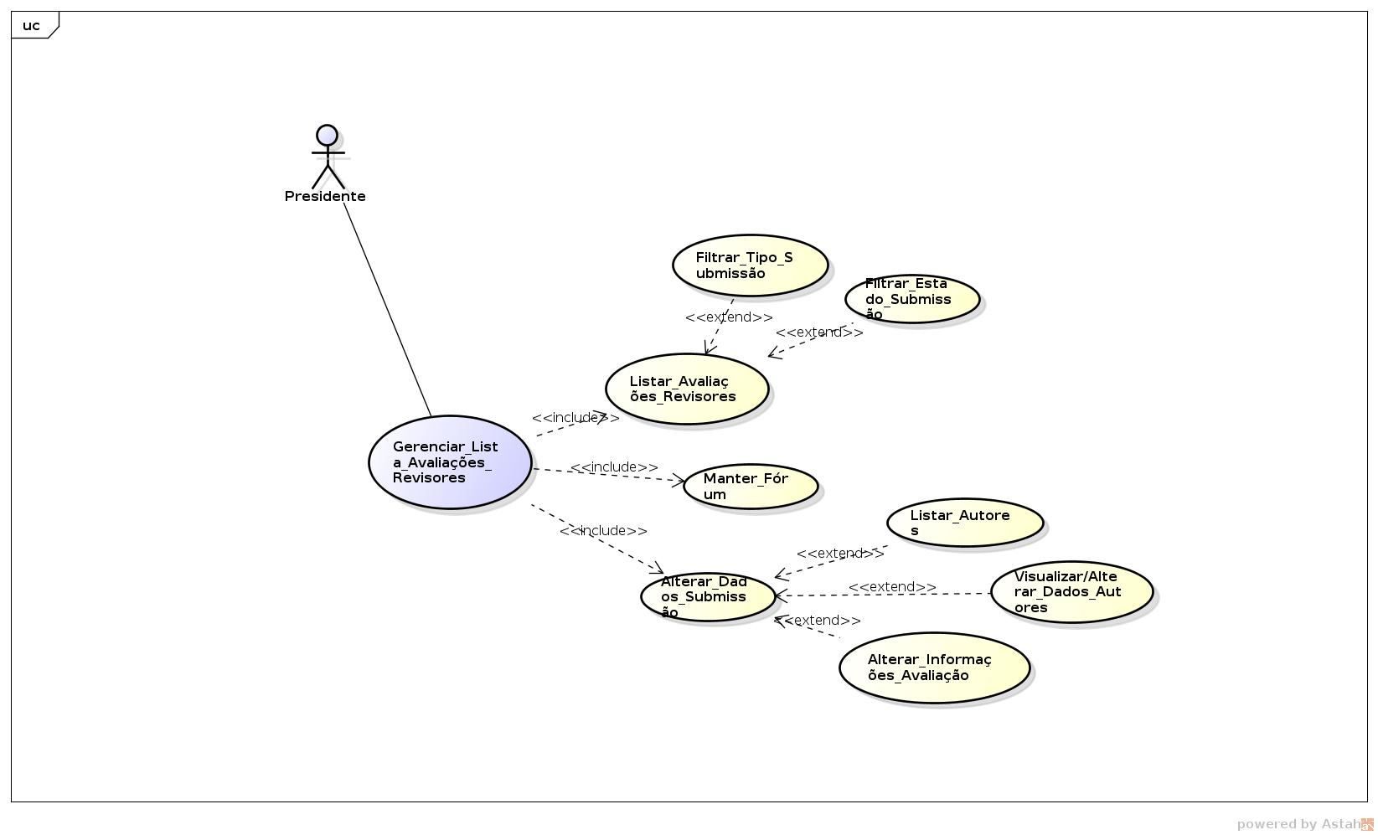
1.5.1 Descrição
<Gerenciar as listas de avaliações de cada revisor, fazendo a filtragem por tipo de submissão e o estado de submissão;

Alteração nos dados da submissão, listando os autores para poder visualizar e alterar os dados;

Alterar os dados da submissão.>

1.5.2 Atores
<Presidente>

1.6 <Gerenciar_Estatísticas_Email>
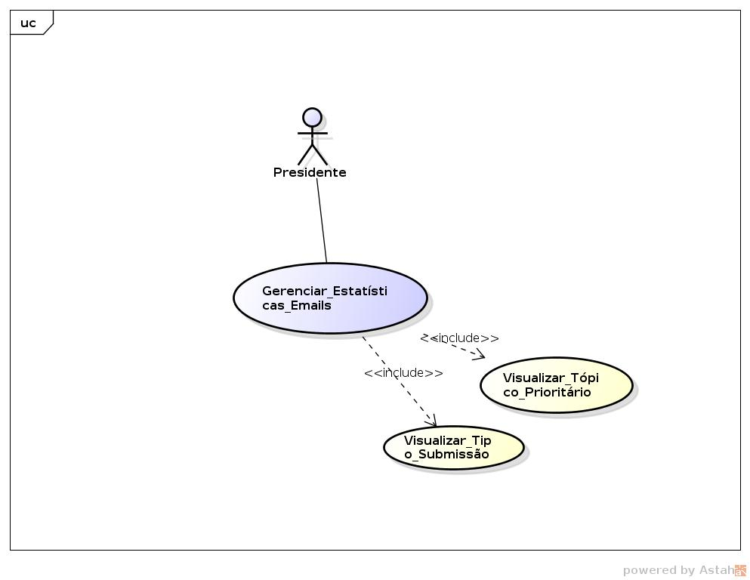

1.6.1 Descrição
<Gerenciar os e-mails por tipo de submissão ou por tópico prioritário>

1.6.2 Atores
<Presidente>

1.7 <Enviar_Email>
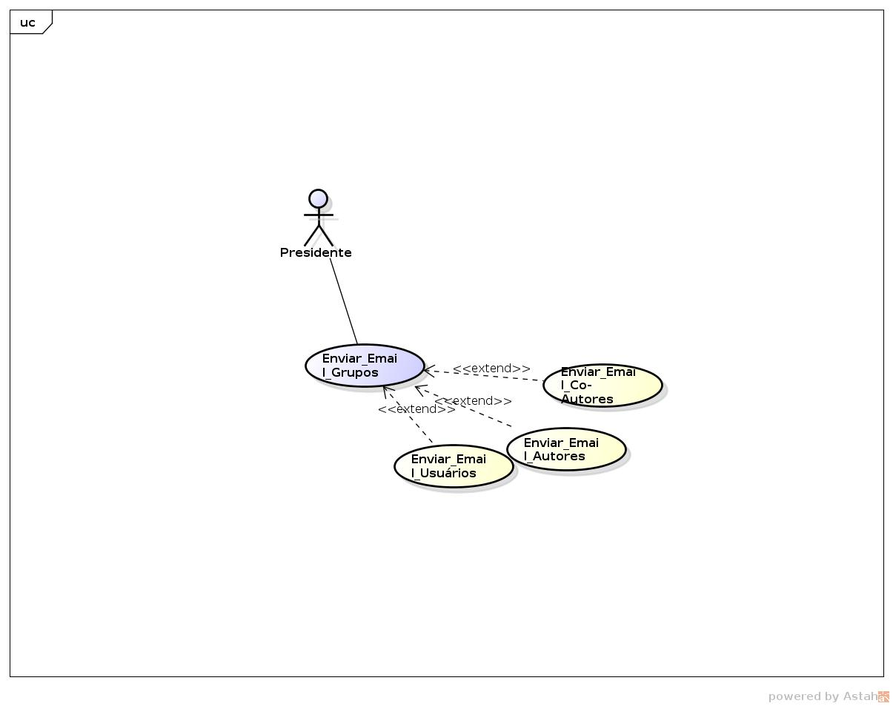

1.7.1 Descrição
<Gerenciar o envio de e-mail para os usuários, autores e coautores.>

1.7.2 Atores
<Presidente e Administrador>

1.8 <Gerenciar_revisão>

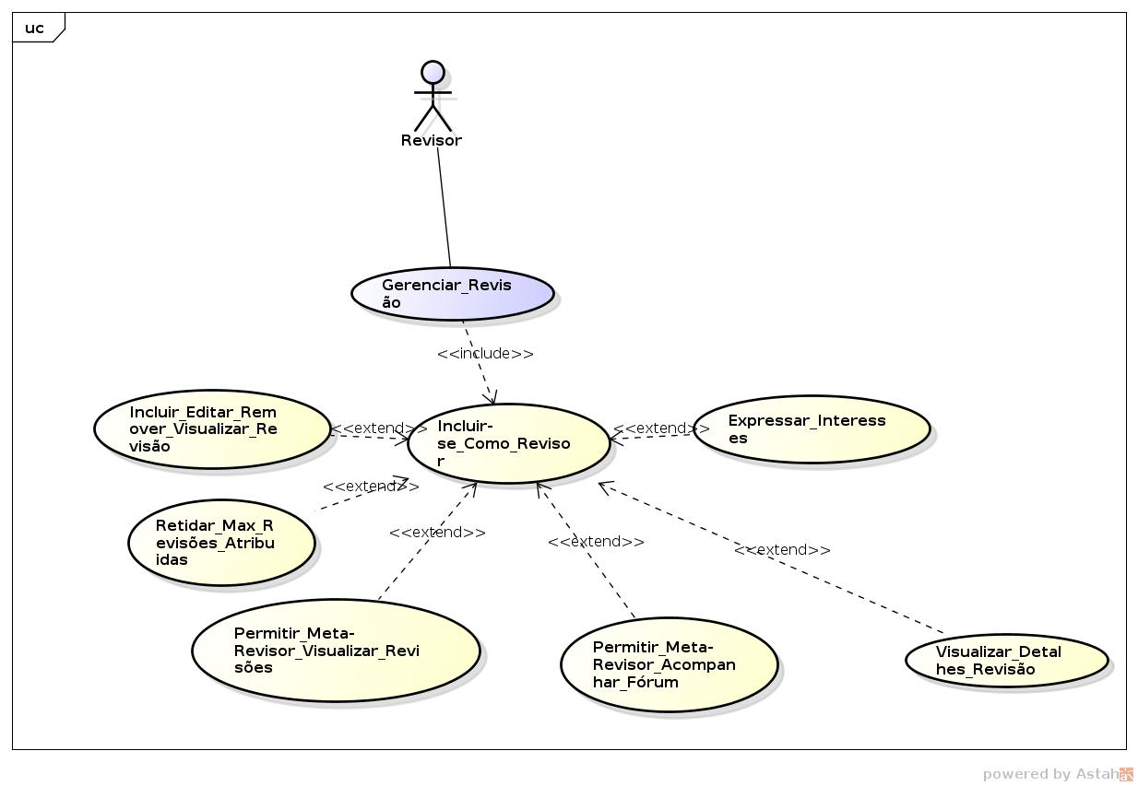

1.8.1 Descrição

1.8.2 Atores

1.9 <Gerenciar_apresentação>

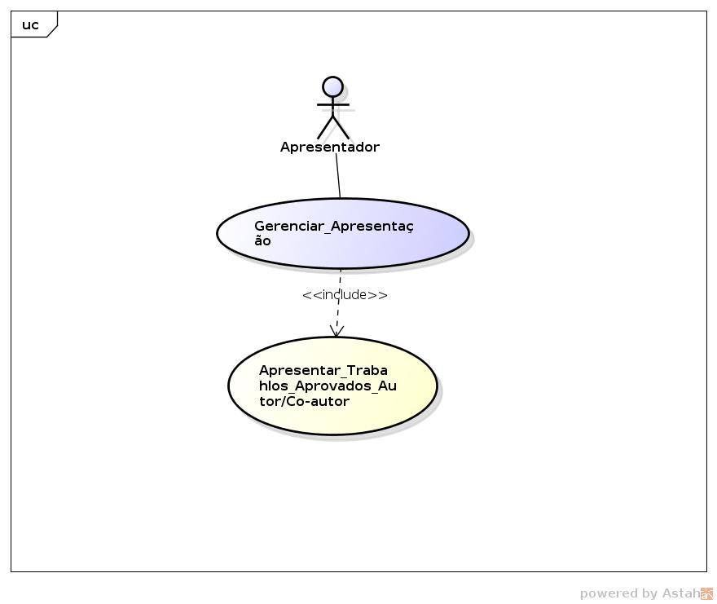
1.9.1 Descrição
<Aceitar convite para realizar a apresentação.>

1.9.2 Atores

<Autor e Apresentador>

2.0 <Gerenciar_submissão_Co-autor>

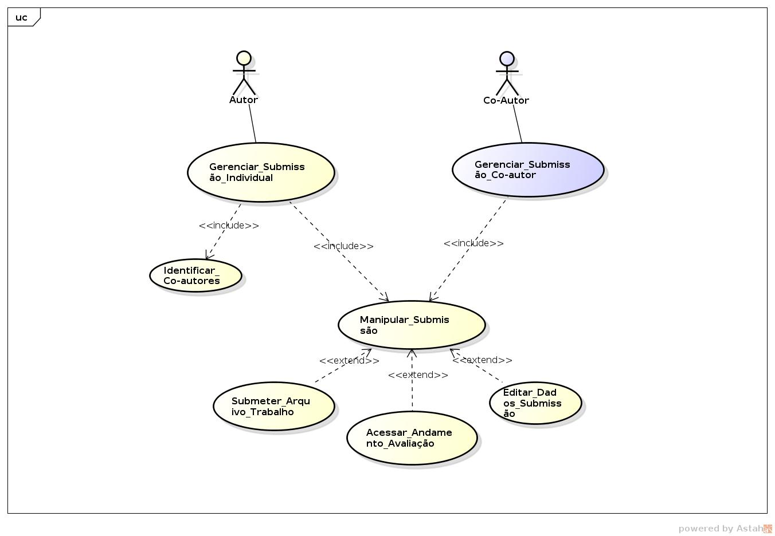
2.0.1 Descrição

2.0.2 Atores

2.1 <Gerenciar_submissão_indivual>

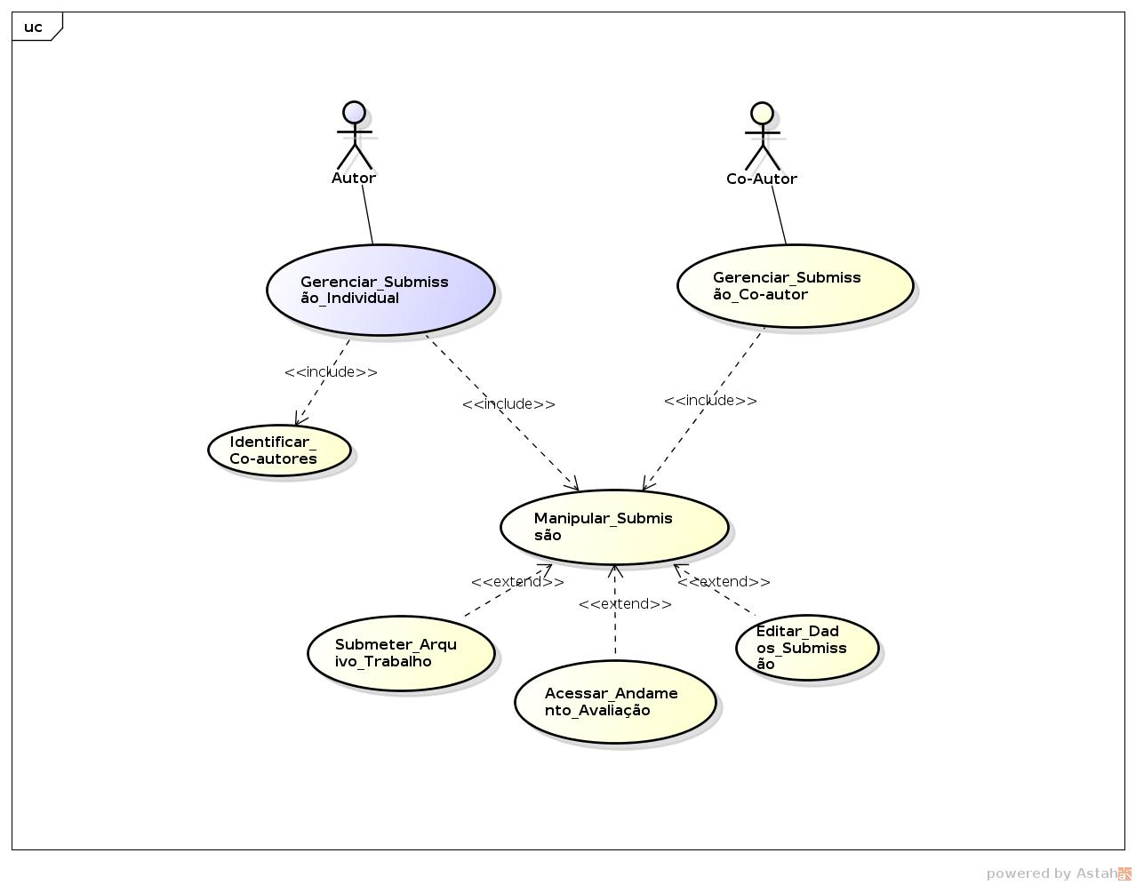
2.1.1 Descrição

2.1.2 Atores

2.3 <Gerenciar_Participação_Conferencia>

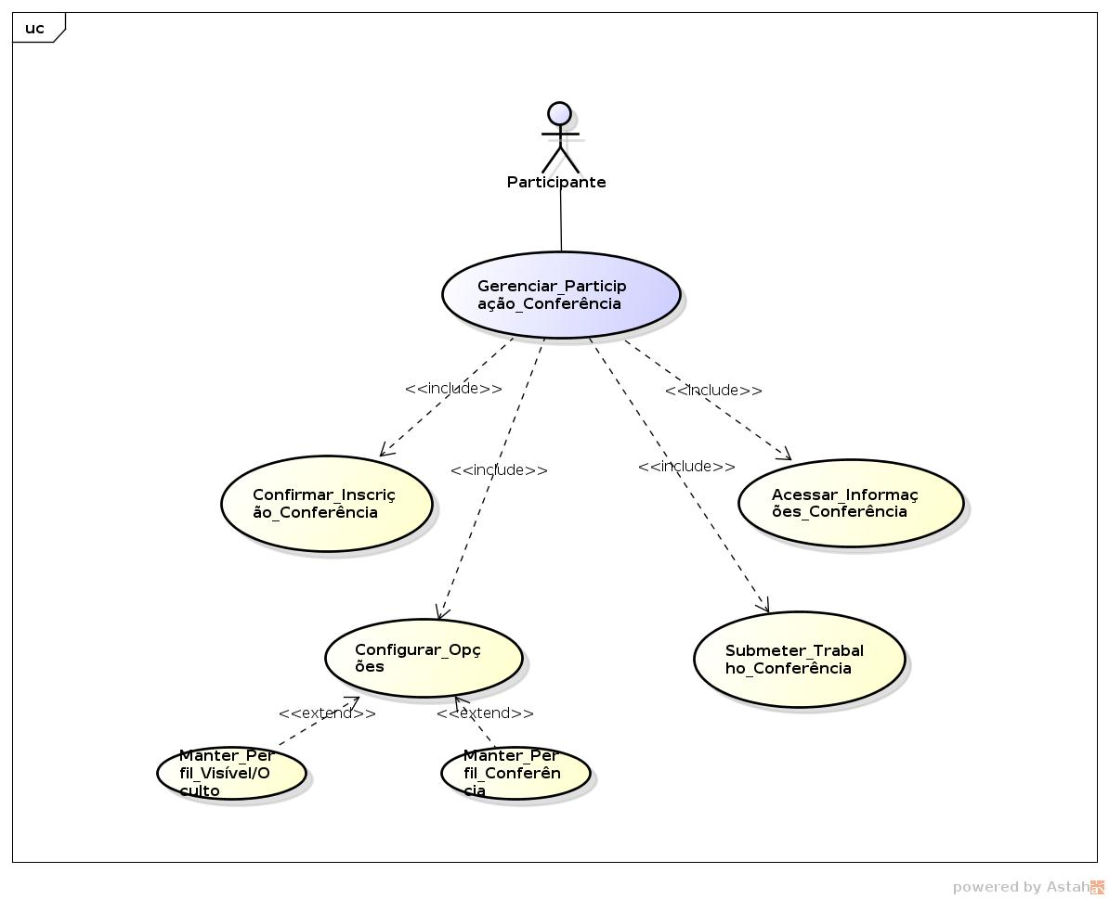
2.3.1 Descrição

2.3.2 Atores

2.4 <Gerenciar_Cadastro>

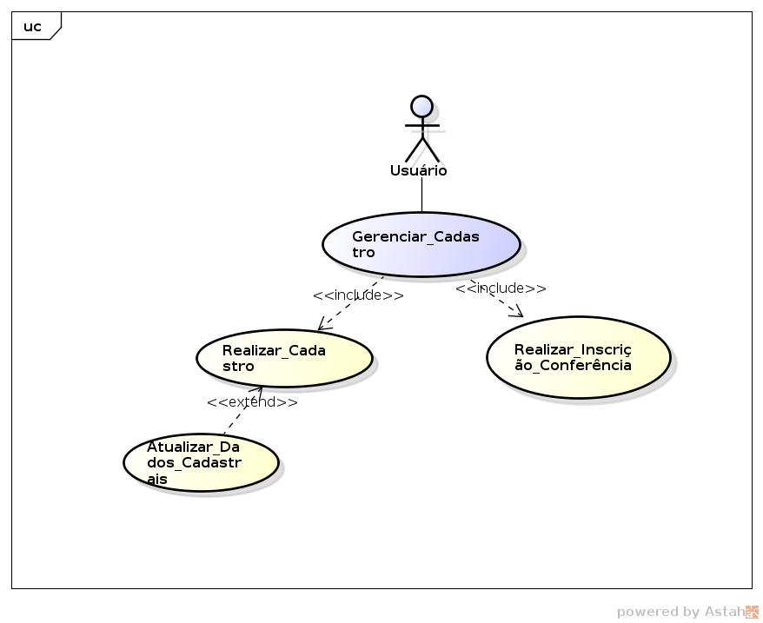
2.4.1 Descrição

2.4.2 Atores

2.5 <Gerenciar_Fórum>

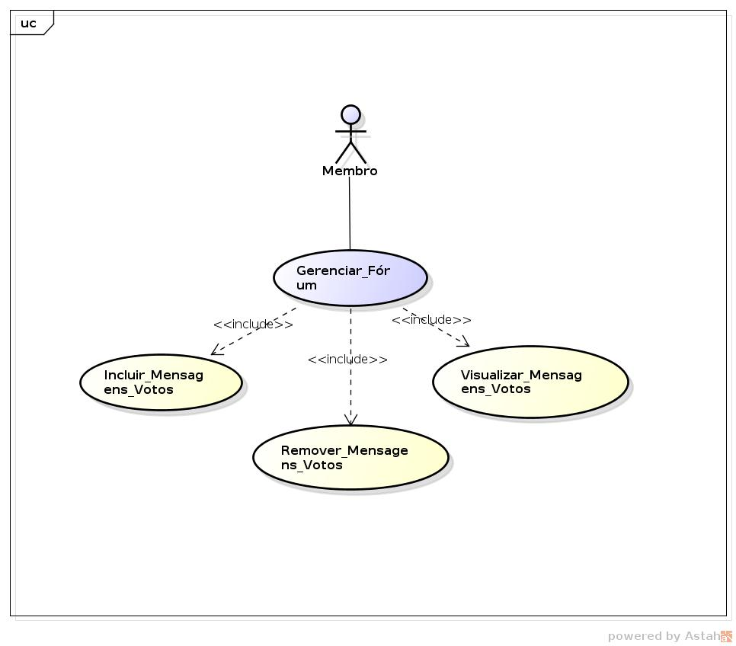
2.5.1 Descrição

2.5.2 Atores

Definições, acrônimos e abreviações
<Listar e descrever termos específicos relativos ao sistema>

